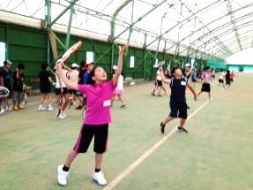
「夏休みこどもキャンプin白子」では毎年子供たちが自信をつけていくメカニズムをイベントに組み込みます。少し頑張れば出来る「小さな目標を自分で決め」そして「何度も達成する」ことによって、自分が立てた「目標が達成する」イメージが心の奥に（潜在意識）に浸み込んでいく2日間のストーリー展開。EQの強化では、初めて出会う場所で仲間意識を持ち、協力し合って何かを成し遂げていけるよう、「自分さえよければ」から心のコントロールによる互いの「思いやり」の必要性、仲間の失敗や足りないところを支えあわねばならないといった状況を経験することによって、友情またはそれに近いものを体験していけるような試みを行っております。
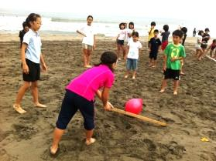
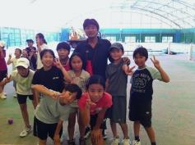
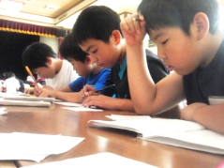
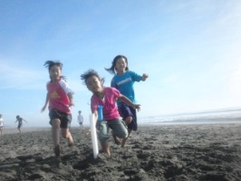
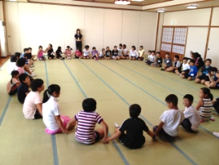
＊このほかにもお声を頂いております。 内容や雰囲気を知りたい方は、KCJホームページ、Face Book＞写真＞アルバム：すべて見る＞から「こどもキャンプin白子」を多数載せていますので、ぜひご覧ください。

「こどもキャンプin白子2017」 「夏休みこどもキャンプin白子2011～2016」 特に2012年版は多量でお勧めです！

「https://www.facebook.com/pg/kcjta/photos/?tab=albums」
キャンプに関わって下さった全てのスタッフの皆様
いつもお世話になっております。ジュニアコース、○○の母です。
先日の白子キャンプは、大変お世話になりありがとうございました。お礼のメールが遅くなり、申し訳ありません。
娘は、白子キャンプへの参加をとても楽しみにしていました。
しかし、親の私は、（学校のお友だちもいないし、一人で大丈夫かな。）と、それだけが心配でした。
当日の朝、宇都宮コーチにもそのことをお伝えしましたが、「絶対に大丈夫です！！直ぐにお友だちになれます！！」と自信に満ちた笑顔で答えて下さいました。
でも、、、娘を初めて幼稚園に送り出した時のような、不安な気持ちでいっぱいでした。（すみません！）
一日中そわそわしながら、家事は上の空（笑） パソコンの前で、ツイッターのライブ中継を待ちました。
すると、待ちに待ったライブ中継が始まり、子どもたちの笑顔が見られて、安心のあまり、涙が出そうでした。
一生懸命、サーブを打っている姿。
大縄で、失敗しても失敗しても、みんなで前向きにがんばっている姿、（これは、みんな初めて会った子どもたちなのか？）と思うくらいのチームワーク。 そして、今度は部屋で集まって、何をしているのかと思えば、心の鍛練。
身体を動かすことだけではなく、こんなことも学習して下さっているのかと、驚きました。
迎えに行く日、不安もありましたが、娘がどんな顔をして帰って来るのかが楽しみでした。
バスが到着し、娘の顔を見たら、「楽しかった～！！」「来年も行きたい！！」と親の心配をよそに、疲れなんて全く見られない笑顔で帰って来ました。
そして、宇都宮コーチから、「龍ヶ崎のお友だちとも仲良くなって、『来年また会おうね！！』と言って、バスからずっと手を振っていましたよ！！」という嬉しいお言葉を戴きました。
土浦のお友だちにも、「○○ちゃん、またね！」と挨拶を交わしていて。
二日間の親の心配は、一瞬で吹っ飛びました！
帰ってからも、まだまだお楽しみが続きました。
白子キャンプで書いた両親宛のはがきが届き、そこには、娘から、心のこもった文章が書いてありました。
普段、言葉に出さないけれど、こんなこと思ってくれていたんだ。と嬉しく思いました。
後から、はがきが届くなんて想像もしていなかったので、とても新鮮でした。
そして、さらに封書が届き、宇都宮コーチからのコメントに感動しました。
また、子どもたちの自尊感情についての項目を引き出して下さっていることに感動しました。
自分のことを見つめ直し、前向きに目標を立てて、がんばろうとしている、娘の力強い『宣言の言葉』を見て、
今回の白子キャンプでの二日間が、どれだけ楽しく、充実したキャンプだったのかが伝わって来ました。心配していたのは親ばかり。
娘は、その環境にすんなり入ることができて、テニスを通じてみんなとお友だちになり、忘れられない思い出を作ることが出来たようです。
子どもは、親の見ていないところでも、皆様に支えていただき、成長しているのだと痛感しました。
本当に、宇都宮コーチと、娘の行きたい！と言う気持ちを信じて、（心配でしたが、、、（笑））キャンプに送り出して良かったと思っています。
準備からカリキュラムなど、本当に子どもたちのことを考慮して下さった、素晴らしいキャンプに連れて行っていただき、ありがとうございました。
親子で、こんなにも充実感を戴いたキャンプは、心に残ります。 コーチの皆さま、関係者の皆さまに、心より感謝申し上げます。
ありがとうございました。 これからも、ご指導、よろしくお願い致します。 ○○の母

「お子さんを一人でキャンプに」が不安な方へ…以前のキャンプでこのようなご感想を頂いております。

